管理体系审核记录表
过程与活动、  抽样计划 | 涉及  条款 | 受审核部门：生产部 主管领导：聂云清 陪同人员：傅志远 | 判定
 |  | 审核员：文波 审核时间：2021-3-29
审核条款：
Q:5.3组织的岗位、职责和权限、6.2质量目标、7.1.3基础设施、7.1.4运行环境、8.1运行策划和控制、8.5.1生产和服务提供的控制、8.5.2产品标识和可追朔性、8.5.4产品防护、8.5.6更改控制、
E/O:5.3组织的岗位、职责和权限、6.2环境/职业健康安全目标、6.1.2环境因素/危险源的识别与评价、6.1.4措施的策划、6.1.3合规义务、9.1.2合规性评价、8.1运行策划和控制、8.2应急准备和响应
部门及人员的职责和权限 | QEO5.3 | 生产部主要作用、职责和权限包括:负责基础设施管理控制，负责生产和服务提供的控制，包括制定生产计划，科学合理调度，确保生产计划及时按期完成，负责产品标识，并确保在必要时实现可追溯性，负责产品实现的策划，质量管理体系生产服务提供控制，负责环境因素、危险源辨识和控制，负责生产过程运行的环境和安全控制，应急预案并实施预案的紧急演练，负责产品生产作业活动、过程中环境安全的监视和测量，负责生产进度、现场工作环境和安全生产管理。  生产部上述作用和职责、权限基本得到有效沟通和实施。 | 符合
环境因素/危险源辨识与评价  措施的策划 | EO6.1.2  EO6.1.4 | 生产部部长聂云清述：  公司制订《环境因素和危险源识别评价与控制程序》，生产部城市公共交通亭（棚）、广告棚（牌）、旅游咨询亭、治安亭（棚）、户外各类收费亭、报刊亭的生产、进料、办公、销售等过程工作特点对涉及的环境因素、危险源进行了识别和辨识。  在公司编制的”环境因素识别与评价控制程序”中，对环境因素识别和评价的目的、职责、工作程序和记录的要求均有明确的规定。  查到《环境因素识别评价表》：已识别生产部的环境因素产生过程包括：剪切开料、冲压、模压折弯、钻孔、打磨、皮膜、喷涂、组装、能源消耗、用电不当、生产垃圾等过程中粉尘的排放，噪声的排放，能源的消耗，废水、废渣的排放、固废的废弃等，在环境评价过程中考虑到环境影响、三种时态和三种状态等。使用分级评分的方式。基本合理。  查到《重要环境因素清单》已识别重要环境因素包括：潜在火灾/爆炸，噪音排放、废气/粉尘排放、固废排放，明确控制措施和责任部门，基本合理。  参加环境因素辨识和评价人员：傅志远、聂云清、黄涛 时间：2020年12月5日  控制措施：固废集中收集外售；危废委托有资质单位回收；选用低噪声设备，合理布局，隔声减震，厂房隔音；气瓶摆放规范，放置稳固；设备、电路定期检修、不定期检查，提高安全意识；做好火灾预防措施。一旦发生按相关应急预案执行；制定目标、指标；设备、电路定期检修、降低跑冒滴漏。  查到《危险源辨识与评价一览表》，内容有：作业活动名称、潜在危险因素、时态、状态、可导致事故、可采取控制措施、危险发生的可能性L、损失后果C、频繁程度E、等。识别出生产部危险源有：触电、火灾、机械伤害、听力损害、爆炸、高空坠落、中毒、职业病、人身伤害等。优先控制风险采用“LEC”方法进行评价。提供《不可接受风险清单》有：火灾，触电、粉尘/吸入性伤害、噪声伤害、机械伤害等，并制定有控制措施。  评价人员：傅志远、聂云清、黄涛 时间：2010年12月5日。  控制措施：选用低噪声设备，合理布局，隔声减震；设备加防护罩、设备/电路定期检修、不定期检查，提高安全意识；做好火灾/爆炸/触电等预防措施。一旦发生按相关应急预案执行；加强个体防护。基本适宜，具体见EO8.1条款。 | 符合
目标 | QEO6.2 | 查有公司公司级管理目标，并按照部门对目标进行分解，有目标管理管理规定，规定了目标的分解及考核的具体方法。  生产部目标  确保生产设备完好率90%以上  员工重大伤亡事故为零、职业病发病率为0  火灾、爆炸事故为0；  固体废弃物（含危废）分类处置率100%；  噪声排放不扰民，民众投诉为0.  产品出厂合格率100%  生产工艺执行率100%  粉尘达标排放率100%；废气达标排放率100%  与方针一致，符合公司总的质量、环境、职业健康安全目标，2020年12月1日，各部门均已达成。 | 符合
基础设施 | Q7.1.3 | 1、公司为确保质量、环境管理体系的建立、实施和改进需要，提供并配备主要生产设备包括剪板机、激光切割机、喷塑线、切割机、冲床、折弯机、电焊机、CO2气体保护焊机、台式钻床等生产设备；游标卡尺、数显千分尺、电子吊钩秤、涂层测厚仪等监视测量设备；以及灭火器、消防栓、污水处理设备等环保辅助设备/设施。现有基础设施配备较充分、齐全，满足日常经营和管理体系的实施和改进需要。  各设备进行了维护保养，张贴于机上，按日/周/月/进行设备保养。查看各设备维护保养记录，未出现设备不良情况。  2、查看公司特种设备：使用行车、储气罐；  行车进行了年检，在有效期内；具体报告见附件。提供了储气罐附件安全阀、压力表的年检报告，在有效期内，具体报告见附件。符合要求。  现场观察到上述生产设备及辅助设备运行状态正常。 | 符合
过程运行环境 | Q7.1.4 | 现场观察办公区、生产车间环境卫生管理，工作场所布局合理，温湿度适宜，照明良好，满足办公需求。有“办公环境卫生管理制度”、“安全防火规定等规章制度”等规章制度。运行环境满足要求  经与主管人员交谈，其对本部门在本条款管理中的职责、分工和接口关系清楚掌握，基本符合文件要求。  公司定期举行旅游活动、体检，带薪休假等，已缓解员工的心理压力、过度疲劳等。  公司现场观察，公司办公场所和生产场所均环境良好，满足办公需要，无特殊环境要求。 | 符合
运行的策划和控制 | Q8.1 | 一、确定产品和服务的要求  1、顾客的合同要求：依据客户要求确定产品的数量、规格、型号、交期等。  2、公司生产的产品主要有：“城市公共交通亭（棚）、广告棚（牌）、旅游咨询亭、治安亭（棚）、户外各类收费亭、报刊亭等  3、公司生产、检验相关标准：参考国家/行业标准：金属家具通用技术条件GB/T3325-2017，制订了企业标准：Q/XST004-2014《公共自行车停车棚》、Q/XST003-2014《公共自行车服务智能设备管理柜》等，编制了相应的过程文件：编制了《生产工序作业指导书》、《过程检验规程》等指导产品生产和确定产品的接收；  4、明确了质量目标和相关的产品特性要求：产品出厂合格率100%；客户满意度大于95分，根据客户技术要求进行生产和服务的提供。  二、过程及产品接收准则  1、工艺流程：下料→冲压→折弯→焊接→打磨→喷涂→安装→包装  2、接收准则：原料验收标准、企业标准、客户要求、参考行业、国家标准等。  3、特殊工序是喷涂、焊接过程，提供特殊过程的《特殊过程确认单》 ，人员设备、作业方法、环境同去年一样，未有变更，进行了确认符合要求。  三、确定资源需求：  生产设备：包括剪板机、激光切割机、喷塑线、切割机、冲床、折弯机、电焊机、CO2气体保护焊机、台式钻床等生产设备；  监测测量设备：游标卡尺、数显千分尺、电子吊钩秤、涂层测厚仪等；  为实现产品质量目标配置了相应人员（如关键岗位上岗前经过岗前培训，特种作业人员持证上岗等)  四、编制了相应的作业文件：剪板作业指导书、冲压、折弯、焊接、打磨、皮膜处理、喷塑、安装和包装作业指导书及相应的安全操作规程。  五、记录：策划有委托设计合同、内部审核检查表、首末次会议记录、特殊过程确认记录、生产过程记录、检验记录等，基本满足产品实现需要。  策划的输出适合于组织的运行。 | 符合
生产和服务提供的控制 | Q8.5.1 | 公司主要从事城市公共交通亭（棚）、广告棚（牌）、旅游咨询亭、治安亭（棚）、户外各类收费亭、报刊亭的生产。  公司规定了生产和服务的控制要求，符合企业实际和标准要求，具有可操作性。  生产部负责人介绍说，公司依据已中标的标书/客户的订单，下达生产计划。接到订单后召开生产会议，进行生产、质量及管理工作协调。通过原材料检验、过程检验、成品检验等过程对产品质量、生产进度等进行监控。  一、现场查看受控条件：  1) 公司目前从事城市公共交通亭（棚）、广告棚（牌）、旅游咨询亭、治安亭（棚）、户外各类收费亭、报刊亭的生产。  生产的工艺流程是：下料→冲压→折弯→焊接→打磨→喷涂→安装→包装。  特殊工序是喷涂、焊接过程，经询问查看工艺、设备、工艺参数、人员均同去年一样，未进行变更，符合要求。  通常依据客户的订单来确定需要生产以上产品的数量、规格型号、交货期，从而控制生产和销售的有序进行。  现场有：生产计划、图纸、设备操作规程、冲压作业指导书、折弯作业指导书、焊接作业指导书、喷涂作业指导书、装配作业指导书、检验规范，操作性较强，可以满足指导生产操作的要求。  2）提供和配置了游标卡尺、数显千分尺、电子吊钩秤、涂层测厚仪等，监视和测量设备配置适宜，维护保养良好，能够满足质量特性测量需要。  3）检验活动有原材料检验、过程检验、成品的外观、规格尺寸、结构检验，能够验证过程和产品是否符合接收准则。  4）提供和配备了包括剪板机、激光切割机、喷塑线、切割机、冲床、折弯机、电焊机、CO2气体保护焊机、台式钻床等生产设备，设备运转正常，维护保养良好，配置适宜于生产工艺过程。设备能按照生产流程摆放，摆放基本合理，车间通风良好，光线充足，车间内地面比较干净、整洁，有安全通道和灭火器，基础设施和环境能够满足生产需求。  5）生产操作人员和技术人员、管理人员以及质检员都经过了培训，能力满足要求，特种作业人员持证上岗。  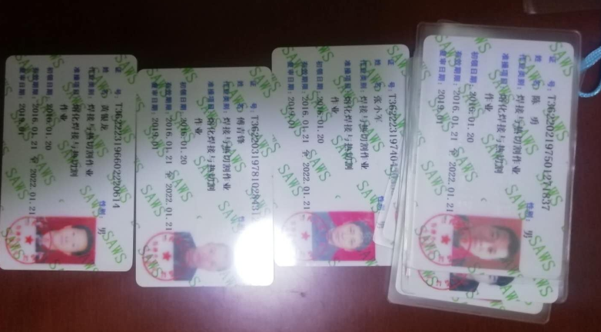  6）提供了设备操作规程、生产作业指导书、专用工装等，规定了操作的步骤、方法、注意事项等，操作人员直接按要求进行控制，防止人为错误。  7)所有的产品(从原材料至成品)都必须经检验合格后方可转序、入库和交付。品质部负责产品的检验和放行，产品经过测试检验合格后方可放行和交付，销售部负责产品交付和交付后活动的实施，并负责联系售后服务。  生产现场观察：  城市公共交通亭（棚）、公共自行车亭（棚）、广告棚产品结构形状基本一致，都属于金属框架加上，区别主要在于规格尺寸、颜色、装饰面板的不同。  1．下料工序：正在为三明市公交候车亭小灯箱主体左右侧板下料，加工设备：切割机；操作者：张华文；加工要求：尺寸1640*390*2.0；检验要求：零件图纸；自检无明显批锋、尺寸符合要求，流入下一工序。  2. 冲压工序，正在为三明市公交候车亭横档1封板连接孔，设备冲床，专用模具，检验要求：零件图纸（图号：SM-SQK-E-0-3）偏差小于 0.1mm，操作人黄利清。  3、焊接工序：正在为三明市公交候车亭圆弧侧板等部件进行焊接，加工设备：二保焊；操作者：黄银龙；根据作业指导书选用适当电流、电压；检验要求：无气孔、夹渣等。  4、打磨工序：正在对焊接后的产品件进行打磨如弯头等，加工工具：角磨机；加工要求：焊缝打磨平整，无明显凸起；检验要求：打磨后焊缝无假焊、夹渣、气孔，焊缝光滑无明显手感；加工者：黄飞虎、熊福文；  5、皮膜处理：正在加工生活亭/棚主体框，加工设备：磷化池；加工者：熊雪龙；加工要求：无明显生锈，磷化后色泽暗青，无水渍；检验要求：用干净白色无纺布检查无油渍，磷化膜达标。  6、静电喷涂工序：正在加工生活亭侧板组合件、内外圆弧主体等进行喷塑，加工设备：喷涂流水线；加工者：聂朋辉等；加工要求：色差合格，膜厚合格等；检验要求：喷涂后检测膜厚、外观、附着力、硬度、耐溶性。  8、组装工序：正在按图组装候车亭门窗，加工工具：手电钻等工具；检验要求：开关顺畅，外观符合要求，操作工：晏四芳、黄冬生。  通过现场观察以上工序操作均符合操作文件要求。  组织生产过程的控制符合标准规定的要求。 | 符合
标识和可追溯/产品防护 | Q8.5.2  Q8.5.4 | 产品标识主要通过划分区域、生产工艺记录、检验记录等进行标识，状态标识分为合格、不合格、待检等，生产加工过程中和产品监视和测量过程中有采取适当的方式对产品进行标识（含检验状态），标识有确保唯一性，当有追溯性要求时，可确保在必要时进行追溯。  原材料依据不同的类型和防护要求进行防护运输，产品运输要求包装等。  生产车间原材料分类分区放置在指定仓库、产品标识方法得当、未发现不同类型和状态产品发生混淆现象。标识和可追溯性基本符合标准要求。  产品生产过程中有采取相应的措施进行防护，以确保符合要求。防护包括标识、处置、污染控制、包装、储存、运输以及保护等。运输过程中螺丝固定于车厢上，用冷板钢材做成的拉条井字形围于四面进行防护；产品交工、包装及交付到预定地点期间，针对产品采取适当的防护措施，包括选择合适的搬运方法和设备（叉车）、行车、贮存场所，保持标识完整、清晰。  产品标识和防护管理基本符合要求。 | 符合
更改的控制 | Q8.5.6 | 对生产服务提供的更改进行必要的评审和控制，以确保稳定的符合要求。  组织保留形成文件的信息，包括有关更改评审结果、授权进行更改的人员以及根据评审所采取的必要措施。  经询问，目前无生产的变更。 | 符合
环境和职业健康安全运行控制 | EO8.1 | 编制与环境、安全体系运行控制有关的文件有运行控制程序、废弃物控制程序、噪声控制程序、消防控制程序、劳动防护用品控制程序、化学品油品控制程序、资源能源控制程序、应急准备和响应控制程序、化学品储存使用管理办法、生产车间噪声控制作业指导书、生产生活固废垃圾处理/利用作业指导书、员工职业健康及劳动保护管理规定、应急预案等。  一、对噪声达标排放采取措施如下：优化总平面布置，合理布置风机、切割机、修边机、卷圈机等高噪声设备，同时选用低噪声设备，对所用的高噪声设备采用消声、隔声和减震等措施，可有效减低噪声对周围环境的影响。  二、对固体废弃物分类处置。采取措施如下：按：“资源化、减量化、无害化”原则进行分类处理。一般固废主要为废边角料、废焊接头、炉渣，分类收集后外售、资源化再利用，不外排；污水处理污泥、生活垃圾，由环卫部门定期清运处理。危险废物主要为废切削液、漆渣、废油漆桶、废活性炭、废表达处理液沉渣包括废脱脂液滤渣、废酸洗液沉渣、废表面液和磷化液沉渣，定期交有危废处理资质的单位处理，不外排。  三、废气污染防治  废气主要为焊接烟尘、喷漆室废气、喷粉室废气、烘干室废气、燃烧废气和食堂油烟。焊接烟尘采用移动式焊接烟尘净化器对焊接烟尘进行处理。  喷粉室废气主要污染物为粉尘，采用圆筒形的玻璃纤维过滤装置处理后经1根15米排气筒排放。  烘干室废气采用活性炭吸附装置处理后经1根15米排气筒排放。  脱水炉和固化炉以生物质为燃烧，废气分别经经1根15米排气筒排放。  酸洗池散发有氯化氢气体经管道收集，风机抽至1根15米排气筒排放，饮食油烟安装排油烟净化器，烟气经处理后高空排放。  四、废水污染防治  按“清污分流、雨污分流”原则建厂区排水管网，废水主要为脱脂清洗废水、酸洗废水、表面废水、磷化废水、磷化清洗废水及生活污水，生活污水经隔油+化粪池处理后，入厂区生活污水处理站处理。脱脂废水经隔油沉淀池预处理；酸洗废水经中和沉淀预处理；表面废水、磷化废水、磷化清洗废水经一级絮凝沉淀池处理后，与生活废水一并达到《污水综合排放标准》（GB8978-1996）中一级标准  提供了2020-2021年污水处理设备运行记录，运行正常。  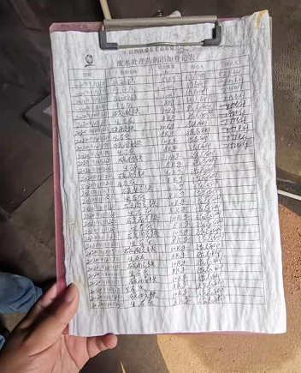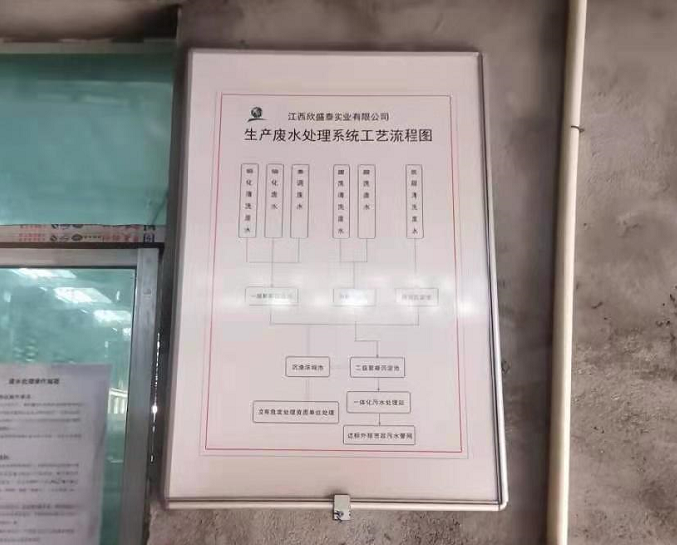  提供了2019年5月份三废监测报告，（编号：GAJC-2019(E1)-0236-1），检测单位：江西赣安检测技术有限公司；检测项目：废水、废气、噪音等。报告各测数据在标准范围之内，见附件报告。  同企业各相关负责人进行了沟通，建议企业定期进行三废检测，企业负责人付总、管代肖总介绍说公司将于今年开始进行搬新厂房，搬厂后将重新进行环境影响评价并进行三废检测。  五、职业病危害因素检测  提供了《江西欣盛泰实业有限公司职业病危害因素检测报告》，对焊接烟尘、打磨磨尘、噪音（冲压、折弯、剪切、喷涂等）、紫外线辐射等项进行检测与分析，判定结果：合格；检测机构：江西省矿检安全科技有限公司，时间：2021年1月6日；见附件。  六、现场见2020-2021年环境安全检查记录表，每月对抽查环境安全情况进行检查，检查项目主要有：各区域卫生垃圾处理，废料处理、物料储存安全情况；消防设施是否完好；消防通道是否畅通；消防设施是否定期进行点检；人员是否按规定穿戴防护用品，设备安全情况、噪音情况、生产安全用电情况、用电是否有乱搭线现象；接地保护是否完好、能源消耗等.  查看了2021年1月-2月各月检查记录，检查结果均正常，检查人黄国军、廖荣辉等。  七、现场运行控制：  现场巡视办公及生产区域配备有灭火器和消防栓多个，各车间均配有灭火器。  现场查看各工序设备运转正常，人员操作方法合理，并佩带相应的防护措施，如耳塞、口罩、手套等。操作人员穿戴有工作衣、工作鞋、工作帽等安全防护用品。生产车间内操作和选用低噪声的设备和工具，同时加强设备的检查和维保，确保机械设备在正常工况下运行，噪声能达标排放，环保设施运行正常。  各车间安全设施设有提示说明，方便取用，未发现遮挡消防设施和挤占消防通道的情况。  车间有安全操作规程和职业危害告知卡，对火灾和噪声伤害进行了告知，设备有防护罩，现场操作人员配戴耳塞，口罩，搬运人员配戴线手套，穿着工作服。  生产车间用彩钢瓦封闭，厂房内操作和选用低噪声的设备和工具，同时加强设备的检查和维保，确保机械设备在正常工况下运行，噪声能达标排放，环保设施运行正常。  喷涂工序，门口张贴职业病危害告知卡，喷塑人员配戴有手套、防毒口罩等防护用品，加热炉产生的废气经水浴除尘对烟气进行处理，经15米高排气筒排放；喷涂室内产生的粉末涂料粉尘采用旋风除尘器+圆筒形过滤装置过滤（其作用相当于布袋除尘器），对喷塑废气粉尘进行处理，塑粉回收利用再生产，未回收到的粉尘为无组织排放。  冲压、折弯、工序观察到操作工技巧熟练使用，经询问知道一定的安全防护及应急知识，穿戴了防护用品如工作服、手套、口罩、耳塞等，符合要求。  焊接工序，工件焊接过程中，会产生一定量的焊接烟尘。通过车间屋顶安装的风机排放到车间外，主要由二保焊和自动焊接，员工穿戴了工作服、手套、口罩、护目镜等防护用品，符合要求。  各生活垃圾、一般固废、化学品、危废分开存放  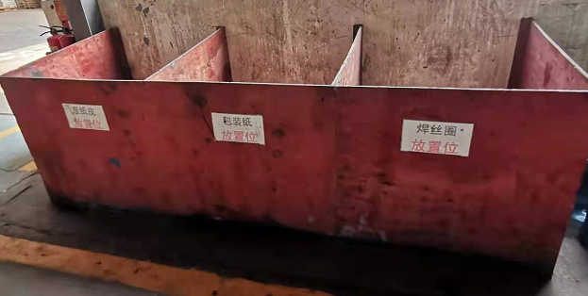  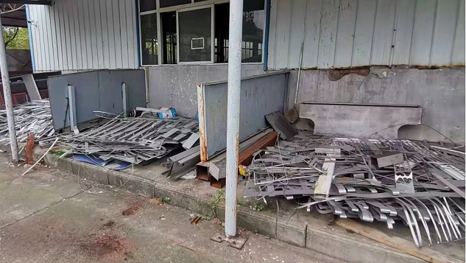  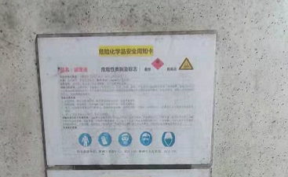  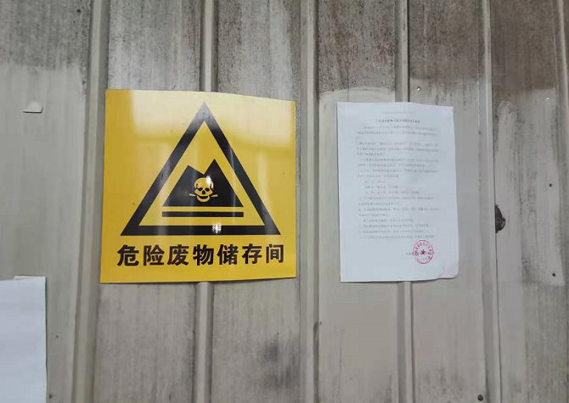  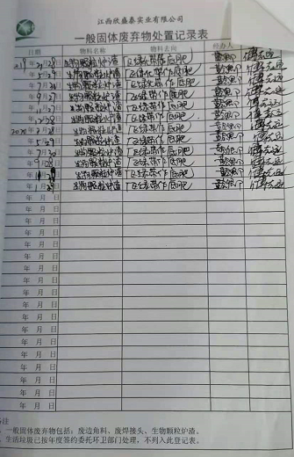  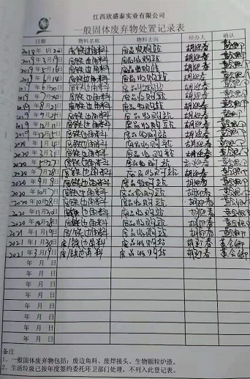  巡查化学品存放区域，发现堆放有塑粉，有相关的MSDS及风险告知，物料摆放整齐，符合要求。  巡查危废仓库，堆放有废活性炭、废油桶、等使用桶装存放，贴有危废标识，现场有相关危废登记进出管理记录，包括日期、名称、数量等信息。查问皮膜工序池中的废渣处理情况及危废转移情况，企业回复，自去年开始受疫情影响，订单交易前减少，相关池中废渣较少未进行清理。暂未转移。  提供了危废处置合同，处理危废包括：废酸渣、废活性炭、废过滤芯、废空桶、废脱脂渣、废磷化渣，回收机构：江西东江环保技术有限公司，签订时间：2020年8月20日。见附件。  使用手持电动工具时先检查有无电线裸露等安全隐患。  配电室门口设有防鼠挡板，配有绝缘手套、绝缘鞋、高压验电笔、安全帽，门口配有灭火器。  生产车间内现场电线布线合理，电线均处于完好状态，设备有接地及保护装置，控制柜及漏电保护器状态良好。  车间现场在环保和职业健康安全防护方面的控制管理基本有效。 | 符合
应急准备和响应 | EO8.2 | 编制了《应急准备和响应程序》，建立了火灾、触电、机械伤害等应急预案，由生产部组织演练，提供了应急预案演习记录，  查火灾应急演练记录，演练时间 2020年11月1日  负责人：万志辉  参加人：全体员工（生产部、办公室、销售部、采购部、品质部、财务部）  演练的效果  1、组织指挥有序，项目岗位配合较好，达到了预定目标，演练的效果较好。  2、人员的速度较快，及时按照预定方案对事故处理人员进行保护。  3、各参训人员着装整齐，装备佩戴完整，精神饱满。  4、处理事故得当，速度较快，分工明确，能各负其责  演练达到了目的。有效。  再查2020年11月2日触电应急演练记录，情况基本同上。  自体系运行以来尚未发生紧急情况。 | 符合
合规义务、法律法规和其他要求 | E6.1.3  O6.1.3 | 编制了《环境和职业健康安全法律法规控制程序》，对法律法规的识别更新和应用进行规定，行政部为主控部门。  部门人员介绍：主要通过网络、报纸杂志电视等新闻媒体、购买、上级下发等多种形式收集本公司适用的法律法规。提供了《环境法律法规及其他要求清单》、《职业健康安全法律法规及其他要求清单》，识别了企业相关环境和职业健康安全法律法规、标准和其他要求。如《中华人民共和国环境保护法》、《中华人民共和国安全生产法》、《中华人民共和国环境噪声污染防治法》、《中华人民共和国职业病防治法》、《中华人民共和国消防法》、《江西省环境污染防治条例》、《江西省安全生产条例》、《工伤保险条例》《中华人民共和国劳动合同法》《中华人民共和国突发事件应对法》《江西省生产安全事故报告和调查处理规定》等。  已识别法律法规及其它要求的适用条款，并与环境因素、危险源相对应。  公司法律、法规及其它要求都有现行文本，大部分为电子版本。各部门如有需要到行政部查阅。公司通过培训、会议等方式向有关员工传达法律、法规及其它要求的相关要求。 | 符合
合规性评价 | E9.1.2  O9.1.2 | 编制了《合规性评价控制程序》，其中规定了对本公司法规及其他要求的合规性评价的要求。  提供了《合规性评价报告》、《合规性评价综述》,对公司适用的法律法规及其他要求的遵守情况进行了评价，评价结论：从本次检查的结果来看，我公司没有违反国家法律、法规及相关标准，能严格遵守国家有关环境和职业健康安全管理方面的相关规定，密切关注法律法规的变化，并适时调整，严格按体系标准执行。  评价人：傅志远、万志辉、胡庆春、聂云清等  评价日期：2021年2月26日。  部门已对有关法规及其他要求进行识别、评价，满足要求。 | 符合
管理体系审核记录表
过程与活动、  抽样计划 | 涉及  条款 | 受审核部门：品质部 主管领导：黄涛 陪同人员：傅志远 | 判定
 |  | 审核员：文波 审核时间：2021.3.30
审核条款：Q:5.3组织的岗位、职责和权限、6.2质量目标、7.1.5监视和测量资源、8.6产品和服务的放行、8.7不合格品控制、10.2不合格和纠正措施
E/O:5.3组织的岗位、职责和权限、6.2环境/职业健康安全目标、6.1.2环境因素/危险源的识别与评价、6.1.4措施的策划、8.1运行策划和控制、8.2应急准备和响应、10.2不符合、事件和纠正措施
组织的岗位、职责和权限 | QEO5.3 | 现场询问品质部负责人，本部门体系职责：产品检验，不合格品管理、识别辨识本部门的环境因素、危险源以及本部门的运行控制等。 | 符合
目标及其实现的策划 | QEO6.2 | 部门目标： 2020.12.1考核情况  1.计量器具校准率100% 100%  3.产品出厂合格率100% 100%  4.火灾、爆炸事故为0； 0次  5.固废分类处置率100%； 100%  6.员工重大伤亡事故为零  经查2020年12月1日各目标达成。 | 符合
环境因素/危险源  措施的策划 | EO6.1.2  EO6.1.4 | 品质部有对所属区域范围内产品检验和办公活动中的环境因素进行识别、评价。  识别的环境因素主要包括意外火灾、固体废弃物排放、生活垃圾的废弃、电能的消耗、水的消耗等，品质部重要环境因素是固废排放、火灾事故的发生。  控制措施：固废分类存放、垃圾等由办公室负责按规定处置，日常监督检查和培训教育，配备有消防器材等措施。  识别的危险源主要包括办公用电不当触电、热水烫伤、意外伤害、火灾、进车间抽查检验机械伤害、粉尘伤害、噪音伤害等。不可接受风险识别有：火灾、触电、噪音伤害、吸入性伤害。  危险源控制执行管理方案、配备消防器材、个体防护、日常检查、日常培训教育等运行控制措施。 | 符合
监视和测量资源 | Q7.1.5 | 公司为确保产品监视和测量活动需要，提供游标卡尺、数显千分尺、电子吊钩秤、涂层测厚仪等等监视和测量设备，为确保监视和测量设备的精确度和准确度，公司有按策划的时间间隔对上述监视和测量资源实施校准/检定。  抽查电子吊称校准证书 HK09180224010 规格/型号：OCS-10T/5kg  校准日期：2021.02.23  校准单位：深圳市华科计量检测技术有限公司  抽查涂层测厚仪校准证书 HK09180224009 规格/型号：SN-210  校准日期：2021.02.23  校准单位：深圳市华科计量检测技术有限公司  抽查游标卡尺校准证书 HK09180224007 规格/型号：0-600mm  校准日期：2021.02.23  校准单位：深圳市华科计量检测技术有限公司  监视和测量设备由使用人负责保管维护，以防止损坏或失效, 目前尚未发现监视测量设备在检定有效期内失准的情况，监视和测量设备运行环境适宜。 | 符合
产品和服务的放行 | Q8.6 | 公司编制了《产品检验和试验控制程序》，规定了对原材料、过程产品、成品实施检验，并制定了相应的检验规范。  （一）原材料检验，检验依据：原材料检验规程，明确了采购物资的验收要求。  提供物料验收入库单，  抽查2021.3.8日玻璃进货检验记录，对外观、规格，环保属性ROHS等项进行了检验，结果合格，检验员吴小亭。  抽查2020.5.8日彩钢板进货检验记录，对外观、规格进行了检验，结果合格，检验员黄小兰。  抽查2021.1.22日不锈钢进货检验记录，对数量、外观、厚度进行了检验，结果合格，检验员张志卿。  抽查2021.2.21日塑粉进货检验记录，对外观、试喷、颜色色差、百格、冲击等进行了检验，结果合格，检验员张志卿。  查看到了冷轧钢板、塑粉等产品第三方委托检验记录，结果合格，见附件。  没有发生在供方处进行验证的情况。  （二）过程检验，检验依据：产品检验规范，  提供制程检验记录，  抽查:2020年11月30检验记录，  产品名称：三明候车亭，  在激光切割过程中，对产品表面无划伤、变形、尺寸、孔位等项进行了检验。  检验结果：合格 检验员：黄小兰、张志卿。  抽查:2020年12月22日检验记录，  产品名称：四代服务亭，  在生产喷涂过程中，对产品的外观、百格、膜厚、颜色、色差等项进行了检验。  检验结果：合格 检验员：刘红霞、张志卿。  抽查:2020年6月19日检验记录，  产品名称：12m候车亭，  在生产折弯过程中，对产品的尺寸、表面无刺伤、变形等项进行了检验  检验结果：合格 检验员：黄小兰。  抽查:2020年6月24日检验记录，  产品名称：四代服务亭，  在生产焊接过程中，对产品的尺寸、表面无刺伤、无假焊、无漏焊、外观等项进行了检验  检验结果：合格 检验员：刘红霞。  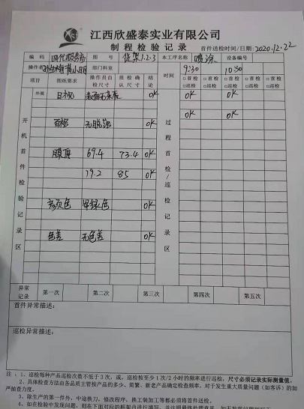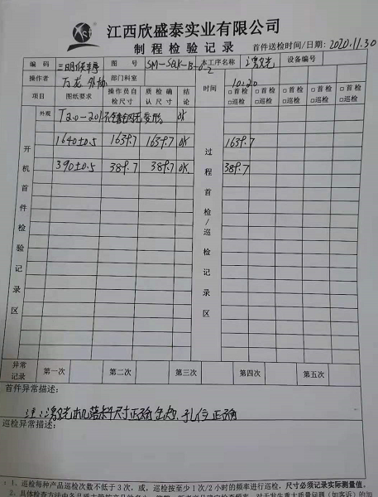  （三）成品检验：检验依据产品检验规范、图纸、企业标准等，检验项目符合要求。  提供成品出厂检验单，  抽查:2020年8月25日出库检验报表，  产品名称：杭州服务亭，  数量1个，检验项目：主要外观、颜色、尺寸、焊接、装配效果、安装效果、涂层、电器性能、配件等项，  检验结论：合格 检验员：吴小婷。  抽查:2020年10月28日出厂检验报表，  产品名称：驿站牌，  数量30PCS，检验项目：主要外观、颜色、尺寸、焊接、装配效果、安装效果、涂层、电器性能、配件等项，  检验结论：合格 检验员：吴小婷。  抽查:2020年12月15日成品检验记录，  产品名称：三明候车亭，  数量4个，检验项目：主要外观、颜色、尺寸、焊接、装配效果、安装效果、涂层、电器性能、配件等项，  检验结论：合格 检验员：吴小婷。  (五)第三方检验：  提供深圳市倍测科技有限公司检测中心检验报告，2020.4.30日对公司生产的公共自行车停车棚产品进行了检验，结果符合要求。见附件报告。  提供深圳市倍测科技有限公司检测中心检验报告，2020.5.12日对公司生产的治安岗亭产品产品进行了检验，结果符合要求。见附件报告。  通过上述记录了解到，组织对产品实现的各过程进行了有效的监视测量，产品必须经检验合格才能交付，确保能满足顾客对产品的质量要求。  公司产品和销售服务的监视和测量控制基本符合规定要求。
不合格输出的控制 | Q8.7 | 公司制定并执行了《不合格品控制程序》，文件对不合格品的识别、控制方法、职责权限作出了具体规定，基本符合标准要求。  对采购不合格品实施拒收退货；对生产过程的不合格品实施报废、返修处理。  查2020年11月12日不合格处置单，客户：临海项目，不合格描述：白坡钢化玻璃来料8PCS，有5PCS玻璃表面与胶残留，发出人：吴小婷，品质部处理意见：供应商返工，签名：张志卿。发出了纠正预防措施报告，供应商进行了原因分析及纠正预防。2020年12月20日来料改善OK。验证人，张志卿。结案日期：2020年12月20日。  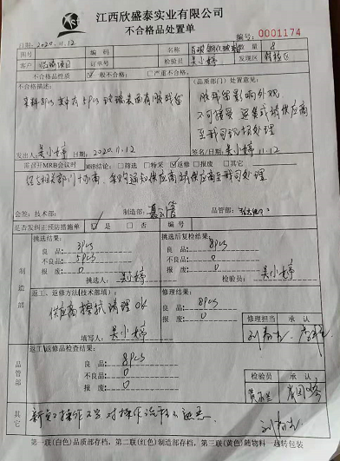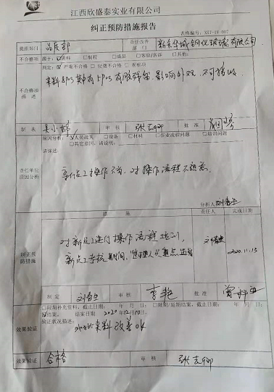  交付后产品未发现反馈不良情况，如有发生时采取换货的方式处理，组织不合格品控制基本有效。 | 符合
运行控制 | EO8.1 | 保持并实施：《管理运行控制程序》、《节约用水管理规定》、《垃圾管理规定》、《固体废弃物管理》、《废气、污水管理》、《工作现场安全、卫生制度》、《办公用品管理规程》、《应急预案》等环境、职业健康安全控制程序和管理制度。  日常通过加强及时关电脑、关灯，节约用纸、用电、办公用品节约资源能源。巡视办公室，无发现违章用电现象。无电池、灯管等危险固废存放统一。  品质办公室各安全警示标识规范、清楚。现场观察有关检验人员操作，满足操作规程的要求，各劳动防护用品配备齐全。  检验项目主要是物理指标，主要用到：钢卷尺、涂镀层测厚仪、千分尺、游标卡尺等，进行了校准。  到车间检验时注意滑倒、碰伤、机械伤害、粉尘伤害、噪音伤害，遵守车间的环保和安全管理制度，禁止吸烟，穿戴口罩、手套等劳保用品。  检验和办公现场用电安全、废弃物管理、安全防护等，均良好，未发现异常现象，运行控制基本有效。 | 符合
应急准备和响应 | EO8.2 | 品质部人员参与了生产部组织的火灾、触电等应急演练。见生产部审核记录单。 | 符合
不合格和纠正措施 | QEO10.2 | 保持实施《不符合、纠正和预防措施控制程序》、《事故调查处理控制程序》，对纠正预防措施识别、评审、验证，事故事件报告、调查、处理等作了规定，其内容符合组织实际及标准要求。  对内审中提出不合格项进行了原因分析,并制定、实施了纠正措施，并由内审员对所采取的纠正措施进行了验证，纠正措施有效，管理评审中发现的薄弱环节，分析了原因，采取了纠正措施（参见内审和管理评审审核记录）。  体系运行以来公司按照体系的要求，通过运行控制、加强培训，以及开展管理评审活动等方式采取预防措施，防止不符合/不合格的发生，不符合得到了有效控制，人员质量、环保、安全意识有了明显提高，没有发现潜在的不符合，没有发生重大质量事故和投诉处罚，没有发生环境、职业健康安全事件和投诉处罚。  企业不合格和纠正措施的管理符合标准规定要求。 | 符合

说明：不符合标注N

